Proposition d’ordre du jour
du CA 10 juin 2014

Rendez-vous le 10 juin à 14h à la Maison de l’environnement, salle Saumon

Ordre du jour :

Proposition de l’ordre du jour
Proposition de PV du CA du 02 avril 2014
Proposition de PV du CA du 23 mars
Intervention de JP Delfau (FNE 82)
Présentation du projet COP 21 qui sera déposé dans le cadre de l’appel à projet de FNE
Proposition de la fiche de positionnement sur le schéma régional des carrières
Présentation / vote sur la proposition plaquette de FNE MP
Retour sur la journée du 17 mai : retours de chacun (préparer en amont)

Rappel statutaire de la participation au CA

En application des statuts et du règlement intérieur de FNE Midi-Pyrénées, et selon les débats de l’Assemblée Générale, il est rappelé que les documents écrits sont adressés par le secrétariat aux administrateurs titulaires et suppléants. En cas d’absence du titulaire, à sa charge de tenir informé son suppléant et de l’avertir en cas d’empêchement de sa part pour venir à un Conseil.
Mais, pour augmenter la participation, si le suppléant lui-même est empêché, des pouvoirs sont toujours possibles, confiés à d’autres Administrateurs. Attention, les formaliser par écrit dans ce dernier cas.

Pour optimiser notre fonctionnement, veuillez nous confirmer votre participation avant le 09 juin 2014 ou nous préciser si vous vous faites représenter.
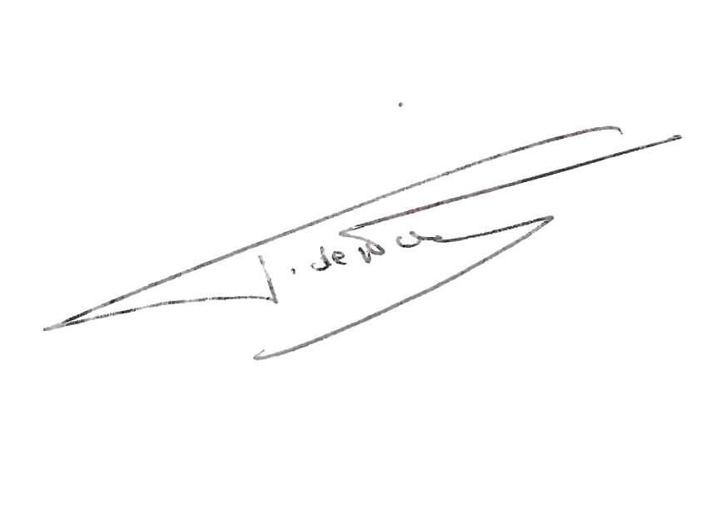
Comptant sur votre présence, cordialement.
Thierry de Noblens,
Président

